Name:………………………. KIỂM TRA HỌC KỲ I NĂM HỌC 2012-2013
Class: 5 ……. Môn Tiếng Anh lớp 5

I. Hãy khoanh tròn a,b hoặc c của một từ khác loại với các từ còn lại: (1,5 điểm)
1. a. book b. eraser c. rubber d. tired
2. a. cook b. cooker c. shopkeeper d. pilot
3. a. sunny b. cloudy c. happy d. windy

II. Em hãy sắp xếp các từ sau để tạo thành câu:(2 điểm)
- a / Is / farmer / he? ⇨ ………………………………………………………………
- they / police officers / Are /? ⇨……………………………………………………………….
- is / bad / That / too. ⇨……………………………………………………………….
- am / tired / I / today. ⇨……………………………………………………………….
1/ Is he a farmer?
2/ Are they police officers?
3/ That is too bad.
4/ I am tired today.


III. Em hãy chọn, khoanh tròn A,B hoặc C :(3 điểm)
1. She’s ………..Hương. She’s a…………..
A. Mr / farmer B. Mrs / cook C. Miss / teacher
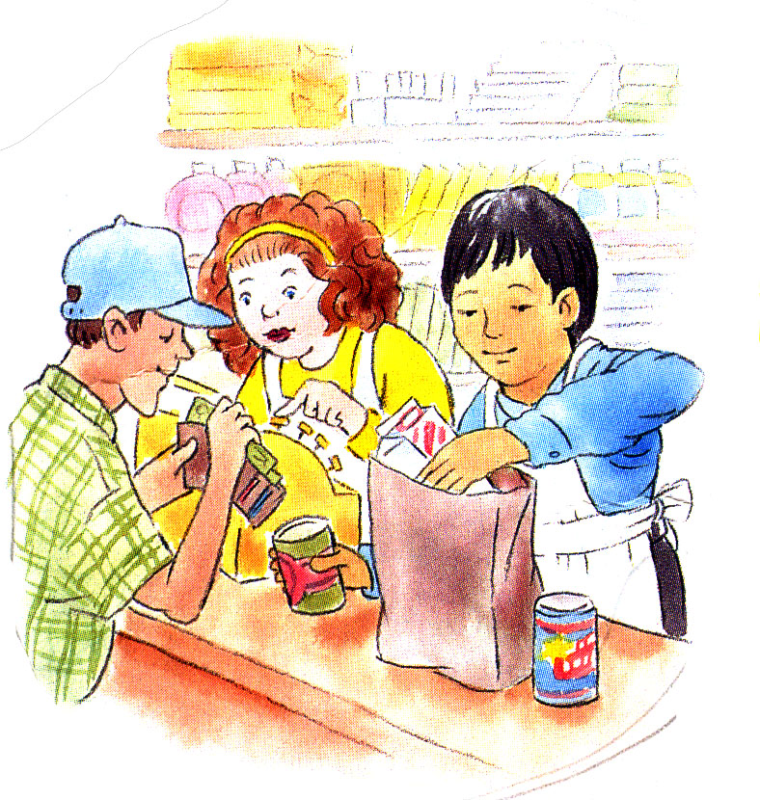
2. Who are they ? They’re …………….
A. shopkeepers B. nurses C. police officers
4. What are these? They are…………….
A. rulers B. pencils C. erasers

IV. Khoanh tròn từ đúng và viết từ đó vào ô trống. (2 điểm)

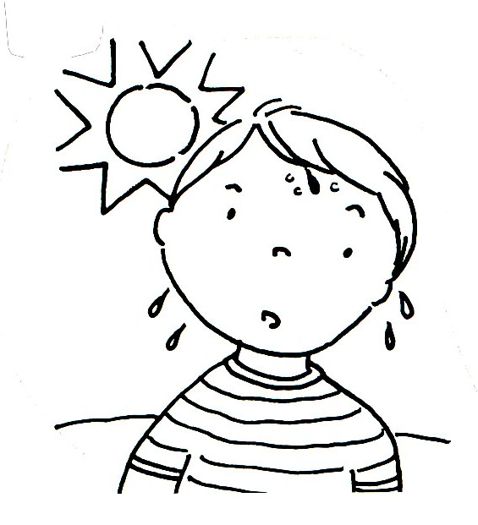
nurse cold
shopkeeper hot
police officer sad
1. She is a ……………………. 2. He is...................................
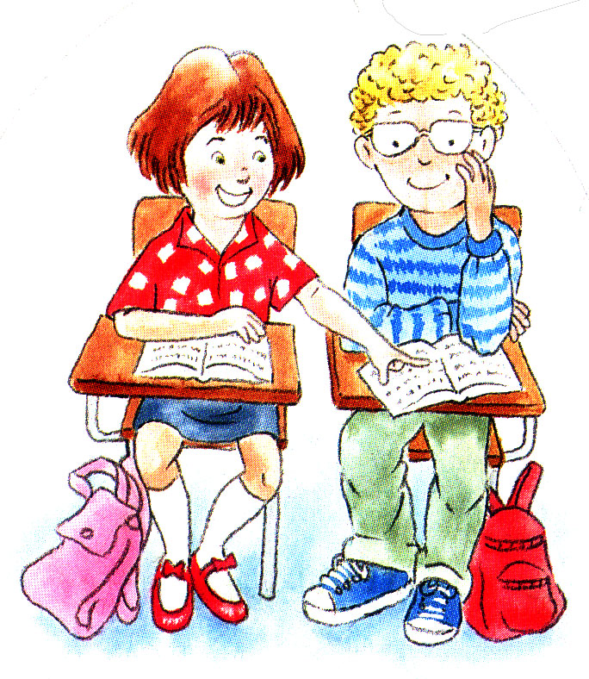
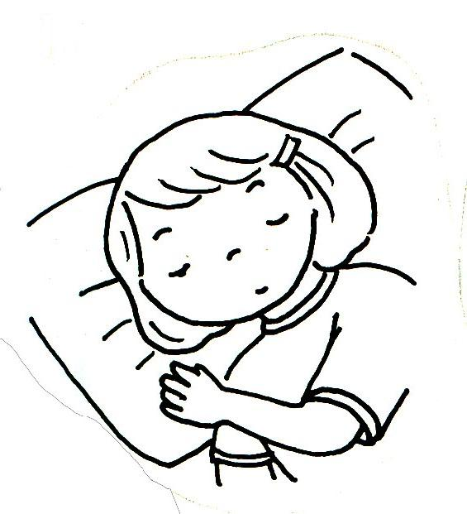
He He
She They
They She
3. ………………….are students. 4. ……..…………..is tired.
V. Nghe và đánh dấu tick ( ✓ ) vào tranh đúng. Một câu đã làm mẫu ( 1,5 điểm )

1 |  | 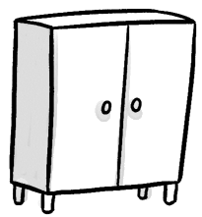 |  | 2 | 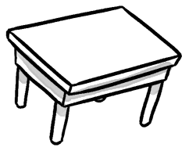 | 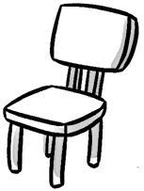 | 
3 | 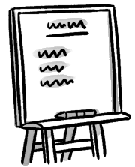 |  |  | 4 |  | 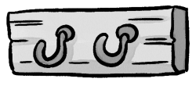 | 